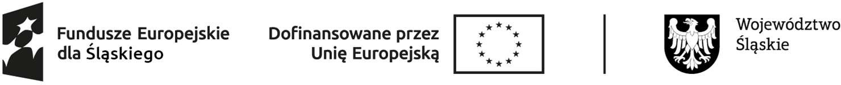
PROJEKT „STREFA TRANSFORMACJI W KATOWICACH 2.0” FESL.10.24-IZ.01-03E0/23

PROTOKÓŁ REKRUTACYJNY UCZESTNIKA PROJEKTU

Imię i nazwisko osoby zgłaszającej chęć udziału w projekcie:
…………………………….…..…………………………………………………………………………………...…..………. PESEL ……..…………………………………….………………………………………………………..………………….. Data złożenia formularza rekrutacyjnego ………………………………………..………………………….. KRYTERIUM FORMALNE:
Osoba zgłaszająca chęć udziału w projekcie mieszka, uczy się lub pracuje na terenie Katowic TAK / NIE
Osoba kompleksowo wypełniła wszystkie dokumenty rekrutacyjne TAK / NIE
KRYTERIUM PREMIOWANE:
- Osoba będąca członkiem społeczności dzielnic zachodnich oraz południowych Katowic tj. Załęska Hałda-Brynów, Brynów-Osiedle Zgrzebioka, Ligota-Panewniki, Murcki, Piotrowice-Ochojec, Zarzecze, Kostuchna, Podlesie TAK / NIE (+ 3 punkty)
- Osoba będąca członkiem rodziny pracowników branży górniczej i powiązanych przedsiębiorstw TAK / NIE (+ 3 punkty)
- Kobieta będąca członkiem rodziny pracowników branży górniczej i powiązanych przedsiębiorstw TAK / NIE (+ 3 punkty)
- Osoba w wieku 15 – 29 lat TAK / NIE (+ 2 punkty)
- Kobieta wyrażająca chęć udziału w działaniach edukacyjnych z zakresu kompetencji managerskich TAK / NIE (+ 2 punkty)
Suma uzyskanych punktów: …..……

DECYZJA REKRUTACYJNA:

Osobę zgłaszającą chęć udziału w projekcie zakwalifikowano: TAK / NIE

……………………………………………………….. ………………………………………………………… podpis kierownika podpis członka zarządu wnioskodawcy

